Exercicis Límits i discontinuïtats T6

1.
Estudia la discontinuïtat de les següents funcions:

- $f\left(x\right)=\frac{x-1}{x^{2}}$
La funció és contínua en tots els punts del domini perquè és una divisió de funcions polinòmiques i aquestes són sempre contínues.
És discontínua en x= 0 de tipus asimptòtica.

- $f\left(x\right)=\frac{x-x^{2}}{x^{2}-1}$
La funció és contínua en tots els punts del domini perquè és una divisió de funcions polinòmiques.
És discontínua en x= 1i en x= -1 de tipus asimptòtica.
2.
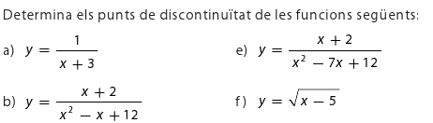
- -3
- $\frac{1 ± \sqrt{({-1)}^{2}-4·12}}{2}$ = $∄$ Funció contínua
e) $\frac{7 ± \sqrt{({-7)}^{2}-4·12}}{2}$ = $\frac{7±1}{2}=3, 4$
f) Funció contínua

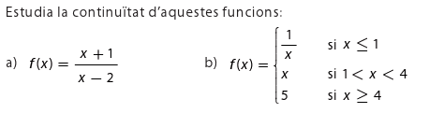
- La funció és contínua en tots els punts del domini perquè és una divisió de funcions polinòmiques. És discontínua en x=2 de tipus asimptòtica.

3.

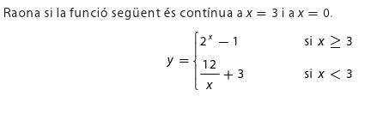
La funció és contínua en x=3 perquè entra en el domini de la funció corresponent ( $2^{x}-1)$ però és discontínua en x= 0 perquè no existeix en la seva funció $(\frac{12}{x}+3)$
4.
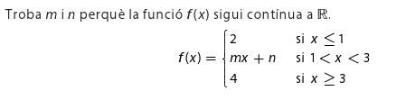

5.
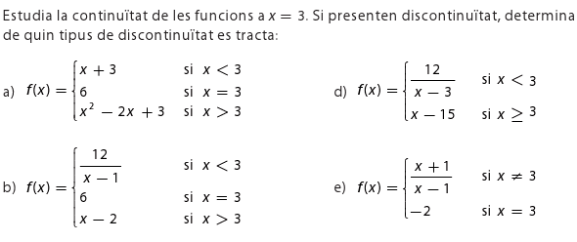
- Contínua, quan x=3, y=6.
- Contínua, quan x=3, y=6.
d) Contínua, quan x=3, y= -12.
e) Contínua, quan x=3, y= -2.

6.
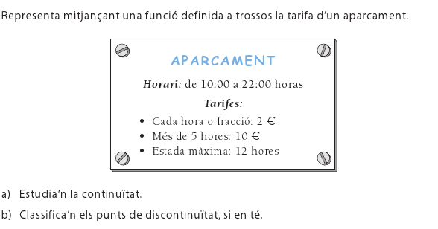
$f\left(x\right)=\left\{\begin{aligned}2x si x<5 \\ 10 si 5≤x≤12\end{aligned}\right.$

7.
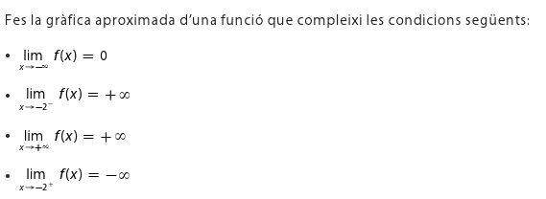
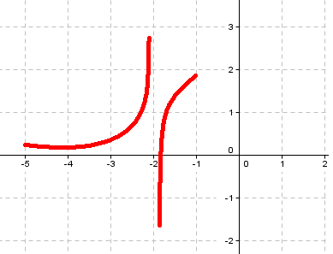

8.
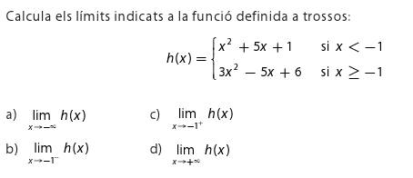
Tots els límits tendeixen a $+∞$
9.
